阵营乱斗
主线分支 | 版本号 | 撰写者 | 编辑日期 | 审核人
10.0.1 | 1.0.0 | 何博文 | 2024.01.13 | 何博文
 | 1.0.1 | 何博文 | 2024.02.26 | 何博文

黑色：正文文本
红色：着重文字
蓝色：配置表
绿色：图片说明
目录
1. 设计目的 2
2. 文档概述 2
3. 流程设计 2
4. 详细功能 2
4.1报名阶段 3
4.2分段公示 6
4.3出场布阵 7
4.4决赛阶段 8
4.5奖励结算 11
4.6全民商店 11
4.7广播提示 11
5. 配置文件 12
6. 拓展补充 12

设计目的
在PVP未全面开放前，刺激黄金时段全服高战付费用户的有效活跃，在低等级段给予持续PVP契机。

文档概述
“阵营乱斗”的玩法规则，参与流程，界面的基本交互，辅助投放以及对应的功能。

流程设计
报名（参与BOSS挑战）→分段公示→出场布阵→决赛圈→公示结果→当日结算
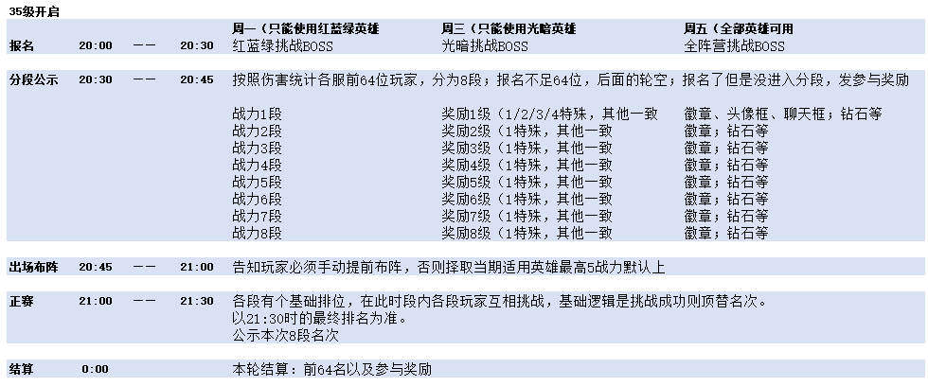

详细功能
在35级时开放该功能，在“挑战”PVP界面场景中增加功能入口；
20:00-20:25阶段，全服跑马灯消息“阵营乱斗已经开启，请各位玩家前往挑战！前往参与”，点击后可快速进入。

4.1报名阶段
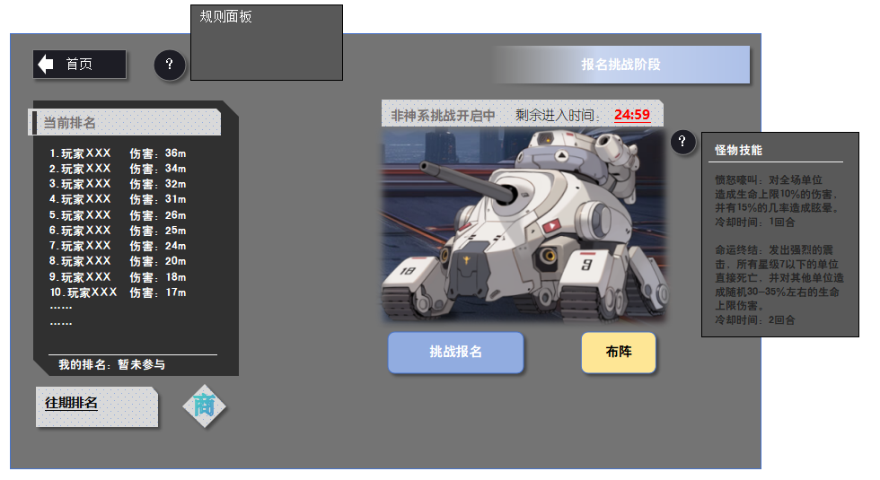
——报名阶段
从广播或挑战入口中进入，显示以上画面，时间未到20:00不允许进入该场景。
挑战报名的实际时间为20:00-20:25，留5分钟作为结算时间，20:25点击“挑战报名”提示“已进入结算排名时间，无法进入；下次请您早些来。”

4.1.1规则

点击“”查看规则面板，此时报名阶段的基本规则是：
·开启时间：活动开启时间为每周一、周三、周五20:00至21:30。
·报名阶段：20:00开始进入BOSS挑战，参与挑战即视为报名成功，根据周一（非神系阵营：政府军，觉醒者，暴民团），周三（神系：再造神，歼星团），周五（全阵营）的条件，只可上阵对应阵营的伙伴进行挑战。最终以15回合内实际造成的伤害输出作为预排名依据。
·报名公示：20:30公示输出预排名，全服前64位报名者将分作8段分别进入下阶段的决赛，未进入排名的玩家获得本期参与奖励。
·决赛布阵：20:45至20:59决赛圈玩家需要手动布阵参赛，使用角色依据当期指定阵营。决赛阶段不能布阵，因各类原因无法手动布阵的决赛参赛者，系统将根据当期阵营，在截止时间自动选择战力最高的5个角色参赛。
·决赛阶段：21:00至21:30决赛圈玩家分段进入特定的竞技场，初始排名按照预排位的名次排名，玩家手动进行互相挑战，挑战成功获得积分，挑战失败不扣分，最终排名以截止时间的实际积分作为最终排名依据。若有积分相同的情况，以两名玩家间的胜负次数为准，胜利次数高的排名领先。

4.1.2交互

4.1.2.1报名挑战
点击“”进行BOSS挑战，
首次参与未点击“布阵”，在进入BOSS挑战前，弹出布阵界面，阵营选择界面在此处做处理，隐藏部分无需出现的阵营。操作完后默认保存：
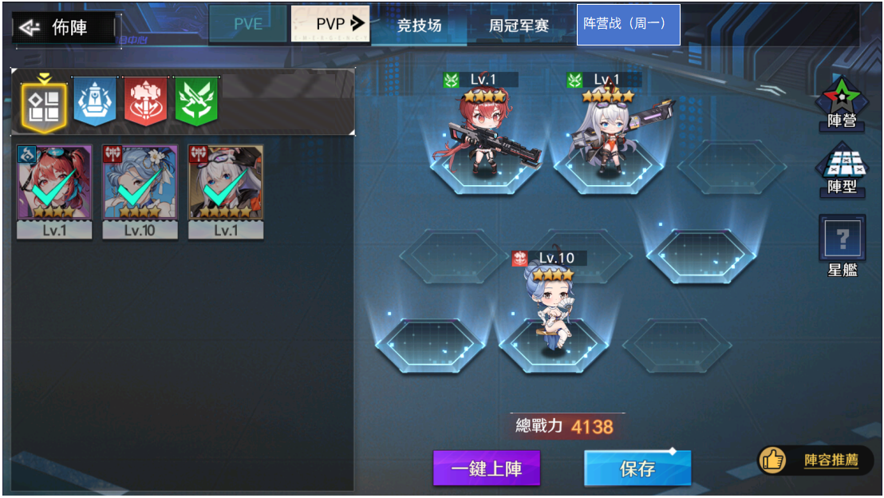
——首次参与布阵
首次参与已经布阵 或 之前参与过的，默认挑战前弹上次布阵保存的阵容界面。进入战斗后：
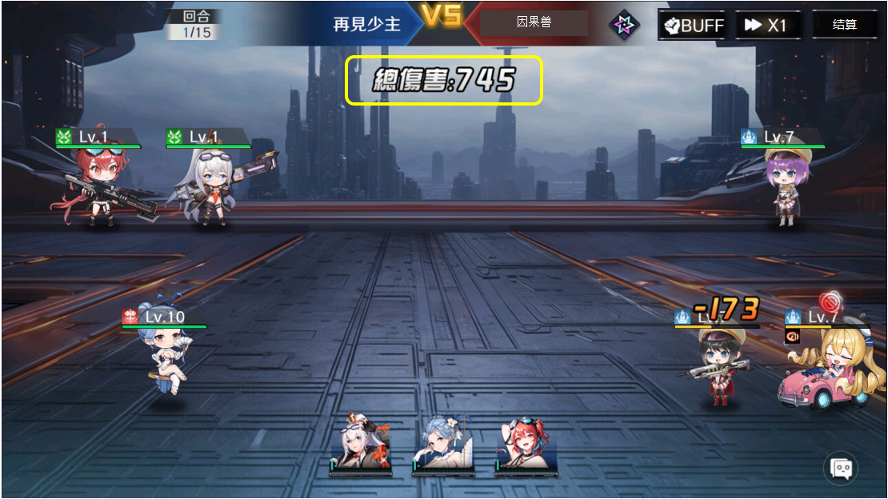
——BOSS挑战界面
此时战斗界面的调整：增强回合信息的显示，总伤害面板持续15轮显示在界面中间，点击右上角“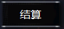”后，直接做结算。结算界面也做相应调整。

4.1.2.2往期排名
点击报名阶段界面“”，弹出上期的排名界面，注意：周一弹上周一的红绿蓝榜，周三弹上周三的光暗榜，周五弹上周五全阵营榜。
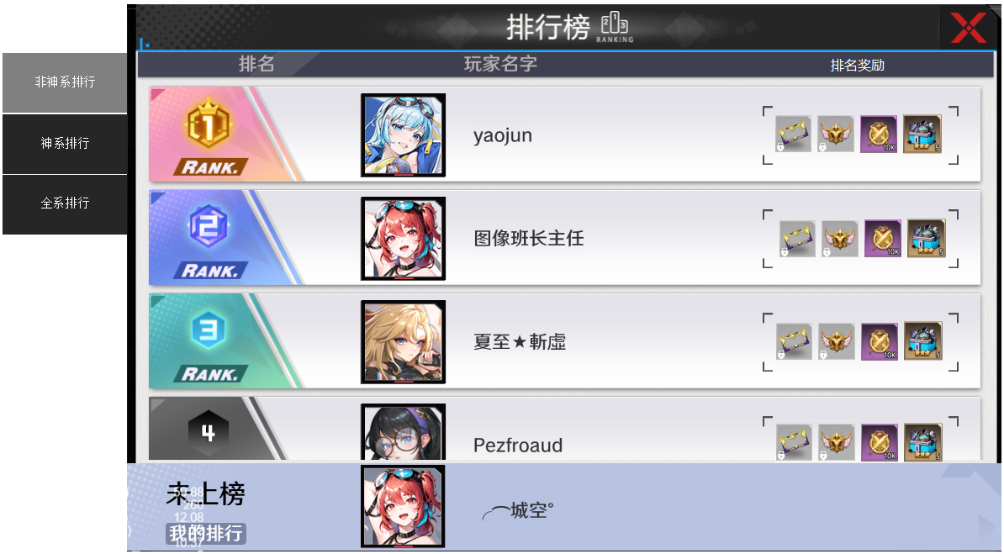
——阵营大战排行榜
点击左侧页签切换榜单，查看某位玩家当期决赛阵容，点击玩家头像。

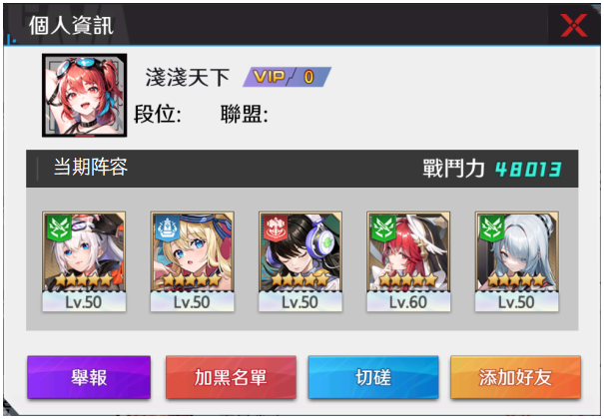
——参赛选手阵容详情

4.1.2.3全民商店
点击“”进入阵营大战专属积分商店。在商店中增加一类，显示如下：
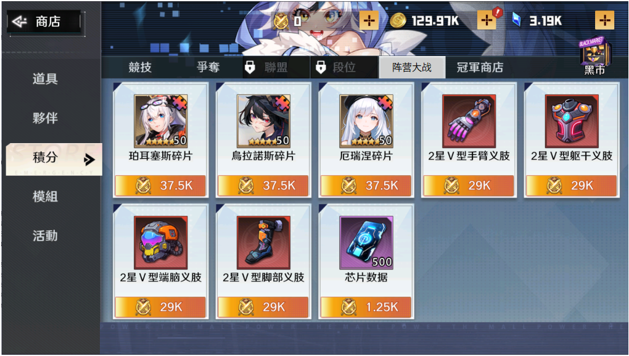
——阵营大战商店

4.1.3怪物设计
设计目的，既能检验阵容输出能力同时检验生存能力，拉开用户的实力差距，全面考验各阵容练度。
技能1：冷却一回合。对全部单位造成生命上限10%的伤害，并有15%的几率造成晕眩效果。
技能2：冷却二回合。发动AOE，所有星级7以下的单位全部阵亡，存活单位受到30~35%的生命上限伤害。

4.2分段公示
在活动当日打完BOSS后，在20:30-20:45时段进行分段排名公示。
同时期间滚动广播，“阵营乱斗分段排名已公示，请各位玩家确认参赛状态！前往查看”。
对应此时进入该活动面板，界面显示如下，见下页面，有8个页签分别展示8段，显示逻辑：
·参赛了，未进入排名——显示战力1段；
·未参赛——显示战力1段；
·参赛了，有排名——默认显示自己排名所在段位页，若我的排名15，显示“战力2段”，将自己的排名着重展示。
与此同时，除排名和即时伤害外，当期使用阵容要展示（方便后续布阵做策略）。
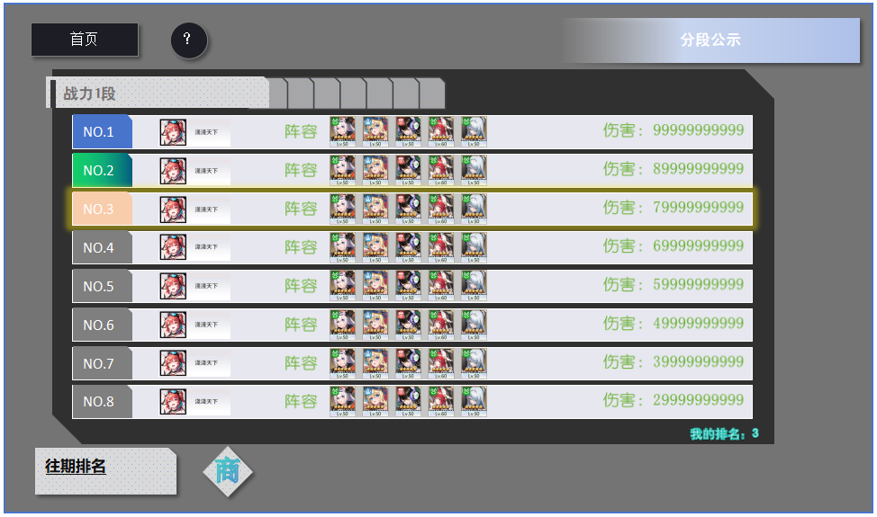
——排名公示

4.3出场布阵
决赛布阵时段20:45-20:59:59。
在20:45时进行广播通知，“阵营乱斗决赛将于21:00开始，请各位参赛玩家前往布阵！前往布阵”。
用户点击广播前往，或者自行从挑战入口进入以下界面：
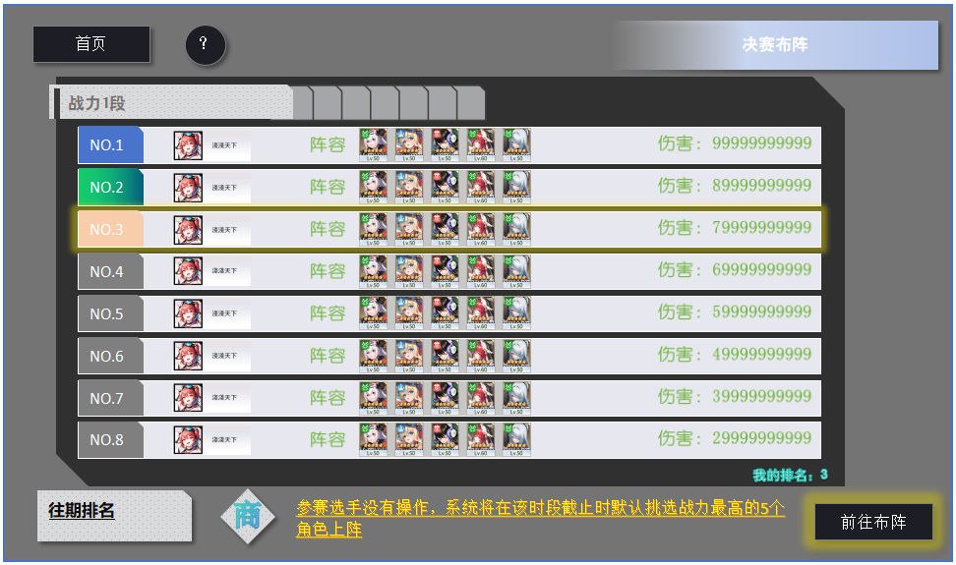
——参赛选手可见的布阵界面
用户参赛选手看见界面如此表现，同时帮其定位到对应自己的段位排行页签；不能参赛的用户无“前往布阵”按钮，只可看见排行榜。
参赛玩家点击布阵后，弹出布阵的详情页，

——布阵界面
在玩家操作完毕后，点击“”进行一个二次确认，提示“保存后阵容在本次竞赛中无法再次修改，是否确认”，可以不保存返回上一级。
外层布阵界面的按钮变为“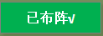”，整体显示如下：
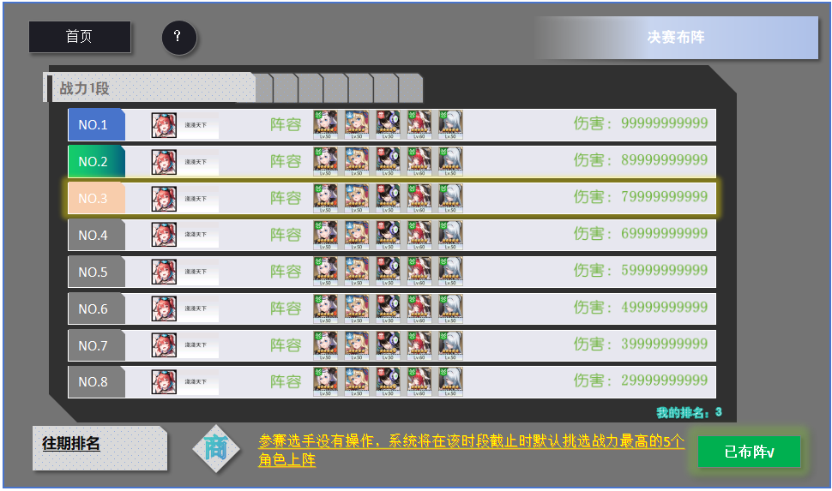
——已布阵界面

4.4决赛阶段
决赛时间段21:00-21:55，系统广播公布，“阵营乱斗决赛已经开始，请各位参赛玩家和观战用户前往参赛！前往”。
正常从挑战入口进入的界面展示如下：
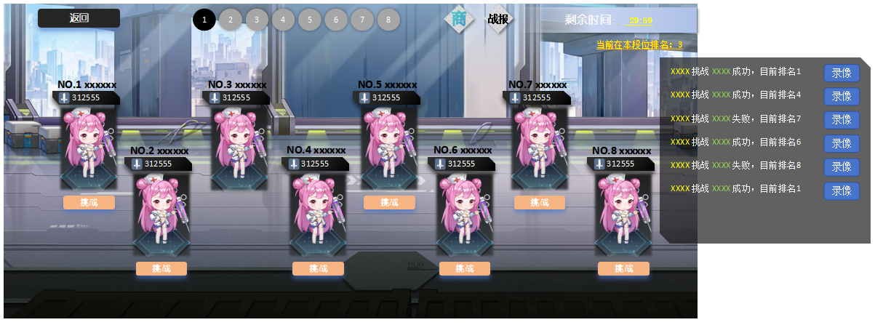
——参赛者的界面表现

4.4.1交互
观战者的界面区别在于无法操作，没有“挑战按钮”以及当前界面的排名提示。
观战界面显示：
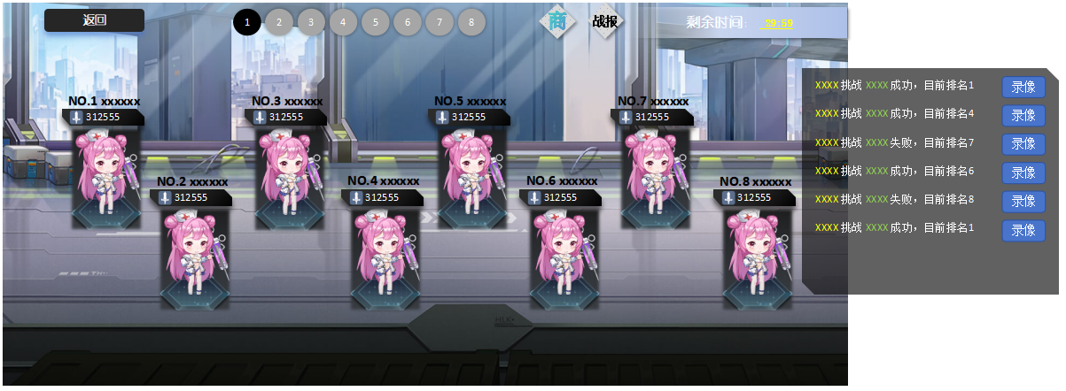
——观战者的界面表现

点击上方“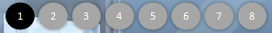”导航页签，可切换各段位的竞技场，点击任意页签，刷新到各对应段位的当前状态，战报内的信息状态也要同时刷新。
点击“”弹出战报界面，点击旁边空白区域界面关闭。
战报文字格式“XXXX（颜色） 挑战 XXXX（颜色） 成功或失败，目前排名X”，新的战报出现显示在最上，依次顶替下移，点击战报旁“”可查看对应场次的战斗录像（录像功能唯一要求，不看完可中途点击退出）。
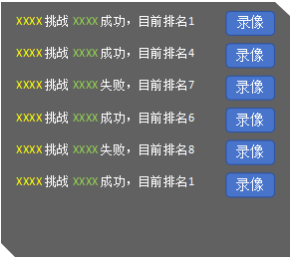
——战报详情界面表现

参赛选手点击“”即进入战斗，增加跳过战斗操作，无论跳过战斗或是正常结束战斗，结束同时发出战报,结算界面改为如下样式，直接显示信息排名的变化。
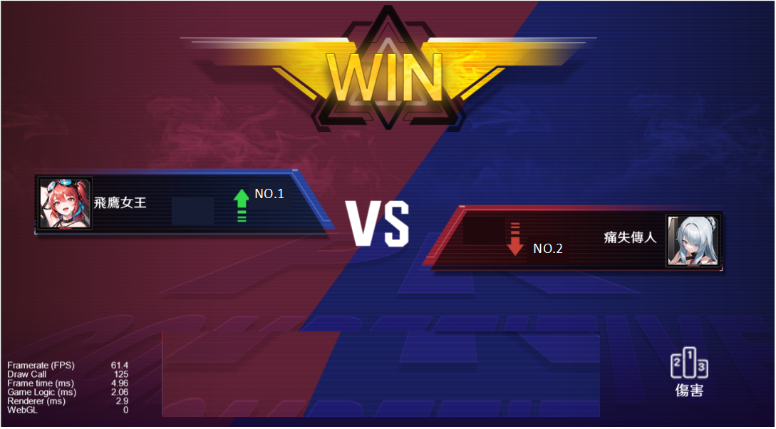
——战报详情界面表现

4.4.2胜负判定
胜负判定的逻辑依照排名顶替，低排名胜者顶替排名，高排名挑战低排名无论胜负排名不变。如：
我目前排名8，挑战排名1的玩家成功，我变为排名1，原排名1的玩家变为排名2，后续玩家排名依次降1位；
我目前排名1，挑战排名8，无论胜负排名不变。
所有排名变动按照挑战开始的先后顺序执行，一个用户刚挑战成功了排名变动，几乎同时开始另一场被挑战成功，则先执行该用户主动挑战的排名，再执行被挑战成功的结果，依次执行，依次通知客户端刷新排位界面。

4.5奖励结算
比赛当日22:00点整直接邮件发送排名奖励。奖励大致如下:
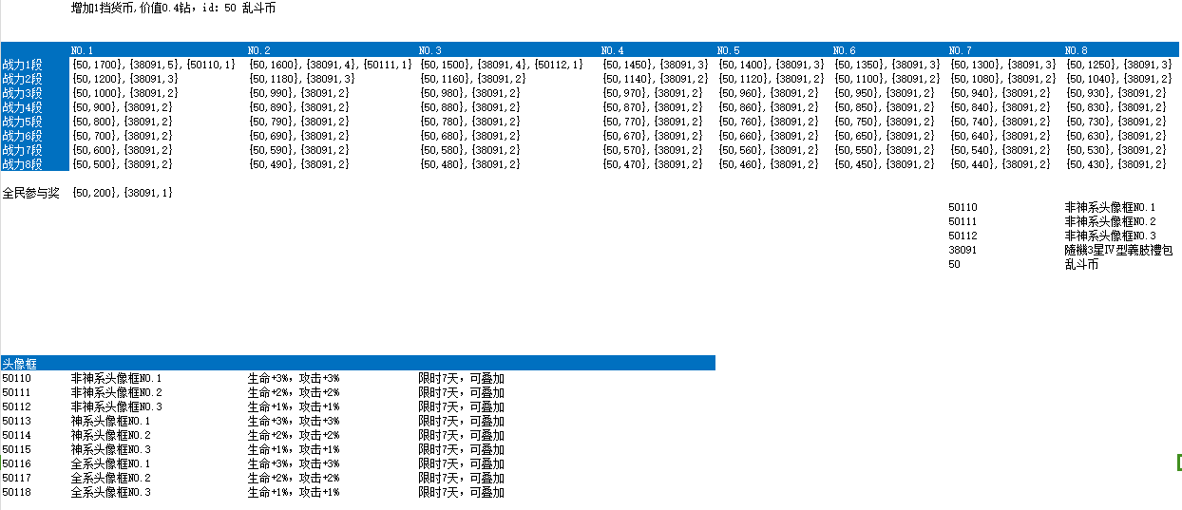
——奖励投放

4.6全民商店
在exchange.data增加商店类型，定义“阵营商店”，投放如下：
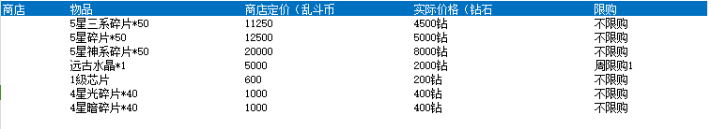
——商店投放
投放思路，全服稳定第1一个月可兑换1次最佳物品；中小R除最佳物品外可有选择性的兑换；
非R活跃用户只能兑换部分低价道具。

4.7广播提示
从报名阶段到结算，全时段播放广播维持活跃热度。
报名：“阵营乱斗已经开启，请各位玩家前往挑战！前往参与”
公示：“阵营乱斗分段排名已公示，请各位玩家确认参赛状态！前往查看”
布阵：“阵营乱斗决赛将于21:00开始，请各位参赛玩家前往布阵！前往布阵”
决赛：“阵营乱斗决赛已经开始，请各位参赛玩家和观战用户前往参赛！前往”
决赛战力1段第一名：“战力1段参赛选手XXX挑战 XXX 成功，目前排名第1！”
决赛战力1段第二名：“战力1段参赛选手XXX挑战 XXX 成功，目前排名第2！”
决赛战力1段第三名：“战力1段参赛选手XXX挑战 XXX 成功，目前排名第3！”
决赛其他段位第一名：“战力X段参赛选手XXX挑战 XXX 成功，目前排名第1！”

配置文件
基本配置：arena_serie_data。各阶段开放时间，广播通知，奖励，常量等
怪物配置：unit_data/skill_data。增加PVE阶段怪物配置
商店配置：exchange_data。增加阵营商店，常驻
新增道具：item_data。新增货币，头像框

拓展补充

6.1状态界面
增加阵营乱斗开启时的状态图标，只要处在开启时间，持续显示图标，点击后直接进入功能场景的当前界面。点击后不清除！
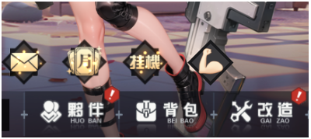
——通知图标

在各阶段开始时，增加提示用户参与的状态界面，时机分别是：
I.报名阶段
在报名阶段开始时，用户今日第一次登录游戏，尚未主动进入过阵营乱斗场景时，在主界面活动图、首充等界面强弹完毕，弹报名提示界面，点击“前往”直接进入挑战，没有布阵信息的首弹布阵再进入战斗。
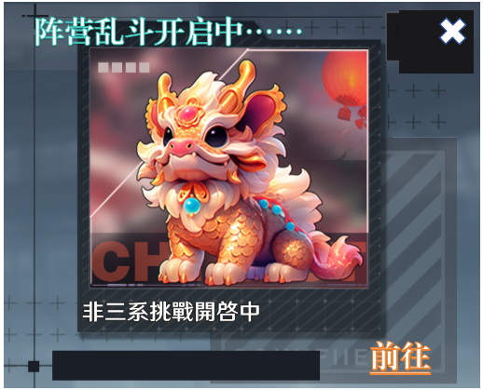
——报名前往

II.决赛阶段
决赛时段，本日尚未在决赛阶段进入乱斗的用户，在主界面活动图、首充等界面强弹完毕，弹决赛提示界面，点击“前往”直接进入决赛界面场景。
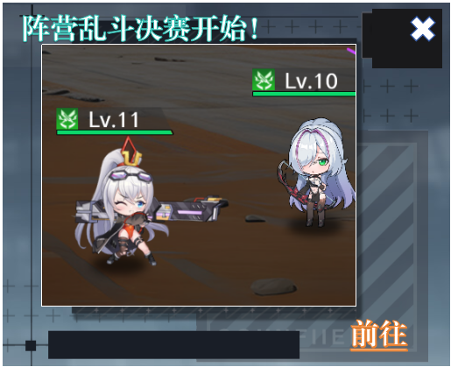
——决赛前往

III.决赛排名变化
战力1段的前三名有变化即在决赛期间内，主界面弹战报推送，在界面可点赞、观看战报录像，点击“前往”即进入决赛界面。
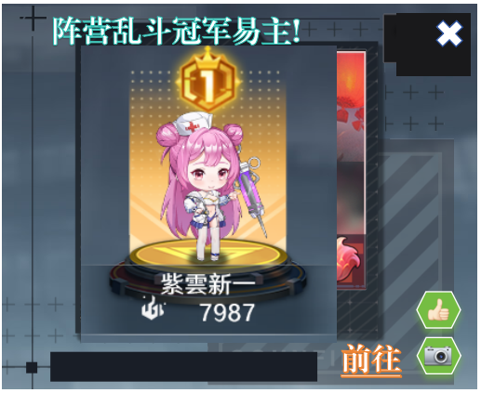
——名次变化通知

6.2各阶段状态
时间调整：
报名阶段：00:00:01-17:58:59
结算阶段：17:59:00-17:59:59
公示阶段：18:00:00-18:04:59
布阵阶段：直接去除，在决赛自行PK时战前调布阵界面，保证可以每场战斗开始前可以灵活布阵。布阵后，若阵容变动，此刻被挑战时防守阵容和当前挑战阵容一致。
决赛阶段：18:05:00-23:59:59
决赛完毕开始结算。

6.3决赛期界面表现优化
挑战决赛阶段名次位置，如图所示，名次/大小第一排1,2/3，第二排4-8；
每个赛段的位次排名都是如此。
同时增加点赞功能，每人每天可以点赞3次（可以点自己），点赞后可获得10乱斗币。
名字下方显示当前阵容的战斗力。
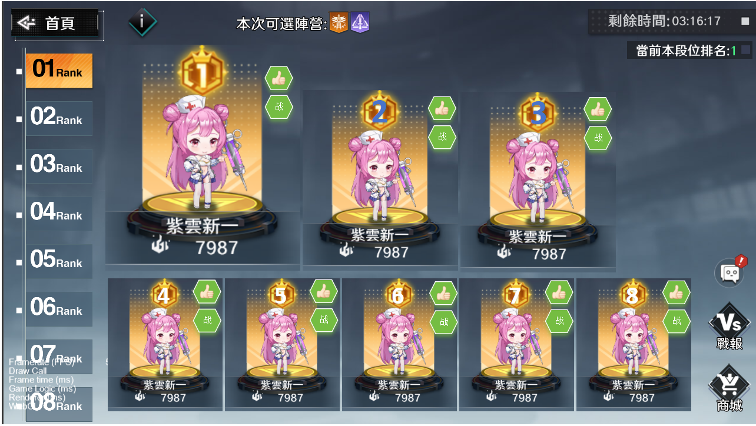

——决赛界面

